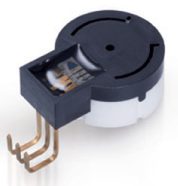
PTM压力传感器模块
—系统集成

简介
PTM压力变送模块满足一般的微型化和成本效益趋势要求。其理想的结构尺寸确保了PTM传感器系列容易且方便安装在空间不足的应用当中。同时模块化的设计还给机电化接口的产品带了更为广泛的可能性，也容易集成到现有的客户系统。而高精度综合评估电子单元直接作用在陶瓷压力膜片上允许模块输出一个补偿温度的模拟信号或数字信号。即使在不利条件下，模块也可以在宽温范围内稳定，准确的测量。

应用领域
- 控制单元（ECU）应用于
- 制动系统 2. 离合器
二．移动液压
三．气压制动系统

主要特色 | 好处
最小的结构尺寸 | . 价格实惠  . 可以安装在空间不足的应用中
综合评估电子单元 | . 宽温范围内稳定、准确测量  . 客制化输出信号，补偿温度（模拟，LIN）  . 诊断和保护功能
多种电力和机械连接方式可选 | 方便适用于现有系统
陶瓷测量元件 | 极佳的介质兼容性
技术参数
压力范围 | 精度
额定压力：10…100bar | 综合误差²⁾： ± 0.5 % FS (25 °C)  ± 1 % FS (0 … 90 °C)  ± 3 % FS (-40 … 125 °C)
过 压：2倍额定压力
爆破压力：3倍额定压力
电气参数 | 环境条件
供电电压：5V  输出信号：0.5 … 4.5V，比率计  LIN  PWM  过压保护： 高达33 V  反向极性保护：高达33 V | 操 作 温 度：-40 … 125 °C  介 质 温 度：-40 … 125 °C  介质兼容性：液压油, ATF, 废气, 制动液  ESD (ISO 10605)：8 kV  EMC (ISO 11452)：200 V/m (线状) ³⁾
机械数据 | 尺寸
测量元件：带电阻测量电桥的陶瓷膜片  压力连接：根据客户需求  电气连接：绕线导体连接，  软钎焊 ¹⁾  安装位置：任意  重 量：大约5g | 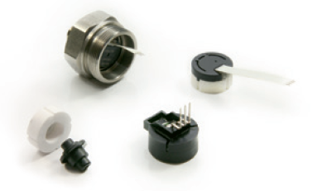

- 其他的连接方式可客制化
- 包括重复性，磁滞，非线性（TBL），校准和温度因素
- 取决于系统

